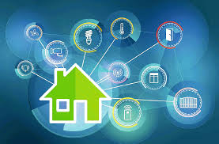Министерство образования Республики Башкортостан

Мелеузовский район, г. Мелеуз

Муниципальное образовательное бюджетное учреждение Гимназия №3

МБОУ ДО Станция Юных техников

Центр молодежного инновационного творчества «Созидание»

**Робот-мерчендайзер Катя**

Автор:

учащаяся 11-го класса

Шагалеева Алсу Маратовна

Научные руководители:

Исмагилов Василь Мусович

педагог дополнительного образования

МБОУ ДО Станция юных техников

Исмагилова Гулнара Ринатовна

учитель физики и астрономии

МОБУ Гимназия №3

**2023**

**Оглавление**

Аннотация....................................................................................................................3

Введение.......................................................................................................................4

Основная часть.............................................................................................................5

Электронная схема робота-мерчендайзера……………….......................................6

Web сервер для управления роботом.........................................................................7

Код управления Web сервера.……………………………………………………….8

Перечень навыков..............................................................................………………13

Достоинства...............................................................................................................14

Оборудование и материалы, сфера применения.....................................................15

Изучение аналогов.................................................................................................…16

Заключение.............................................................................................................…17

Готовая модель ..........................................................................................................18

Этапы работы над проектом…………….............................................................…21

**2**

**Аннотация**

**Цель** моего проекта - создать робота мерчендайзера, который будет заменять в магазинах как товароведа, так и консультанта. Для достижения данной цели были решены следующие **задачи**:

1 Создание чертежей ходовой конструкции;

2. Реализация деталей при помощи 3D печати и лазерного станка;

3. Создание системы питания и системы управления;

4. Управление роботом через Web интерфейс;

5. Вывод видеопотока через через Web интерфейс;

6. Распознавание и считывание QR кодов.

Мною было сконструировано устройство, которым можно управлять дистанционно через приложение при условии, что робот подключен к сети. Робот может распознавать и считывать QR- коды, передавать через VEB-сервер видеоизображение или фотографии.

В перспективе я планирую оборудовать мой проект УЗ-датчиками, GPS-модулем, гироскопом и подключить искусственный интеллект, для того , чтобы робот мог консультировать покупателей.

**3**

**Введение**

В современном мире для экономии ресурсов и снижении затрат всё больше используется труд робота , а не человека. С точки зрения работодателя компьютеры выгоднее людей: они обходятся дешевле и работают эффективнее. Роботы со временем заменят все профессии, которые можно однозначно алгоритмизировать: монотонные, однообразные, лишенные творческой составляющей. Вдохновившись перспективами на будущее , я решила создать своего робота-мерчендайзера. Это должна быть функциональная , надежная , недорогая в эксплуатации система, способная перемещаться между стеллажами полок и определять количество товаров, которых не хватает на стеллажах, с дальнейшей отправкой информации в базу данных. В свободное время робот должен выполнять функцию помощника: консультировать покупателей,

Основная **цель** проекта - создать робота мерчендайзера, который будет заменять в магазинах как товароведа, так и консультанта..

Для достижения данной цели были решены следующие **задачи**:

1 Создание чертежей ходовой конструкции;

2. Реализация деталей при помощи 3D печати и лазерного станка;

3. Создание системы питания и системы управления;

4. Управление роботом через Web интерфейс;

5. Вывод видеопотока на Web интерфейс.

6. Распознавание и считывание QR кодов

**Решаемая проблема**: создать функциональную, надежную, недорогую в эксплуатации систему, способную перемещаться между стеллажами полок и определить количество товаров, которых не хватает на стеллажах с дальнейшей отправкой информации в базу данных. В свободное время он должен выполнять функцию помощника: консультировать покупателей .

**Актуальность:**

1.Повышение качества обслуживания.

2.Автоматизация ручного труда.

3.Освобождение времени персонала от ежедневных процессов.

**4**

**Основная часть**

**Техническое решение проблемы.**

Создание движущейся платформы, работающей за счёт коллекторных моторов и драйверов мотора. Платформа оборудована платой ESP32 САМ, литиевыми аккумуляторами и WI-FI антенной. ESP32 САМ будет управлять драйверами мотора (VNH2SP30 или L298N1 ) и передавать через WI-FI антенну видеопоток и считанные QR-коды.

**Проект**

Я спроектировала и собрала ходовую часть робота-мерчендайзера. Основание Кати - деревянный каркас и четыре мотора, оснащенных эл-мот. RUICHI, и благодаря своему маленькому размеру очень маневренная.

После сборки основы, я создала управление: при помощи DC-DC преобразователей подключила ESP32 CAM и драйвера моторов. Закрепила WI-FI антенну и подсоединила к микроконтроллеру.

Разработала программу, через которую выводим видеопоток на Web интерфейса. Управление роботом также происходит в Web интерфейсе. В конце я написала программу для распознавания и считывания QR-кодов.

В итоге, через ESP32 CAM робот может подключаться к сети WI-FI, что позволяет управлять им при помощи Web интерфейса с любой точки, где есть интернет.

**5**

**Электронная схема робота-мерчендайзера**

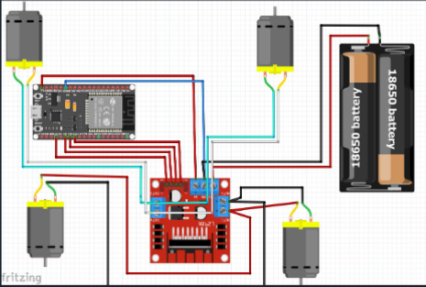

**Характеристики**

1 Ёмкость аккумулятора 2800мА/ч

2.Потребление до 1А . В среднем 0,6А. Без работы моторов 0,2А

.

**6**

**Web сервер для управления роботом**

Через веб-сервер можно управлять роботом.

Ссылка: 192.168.43.100.

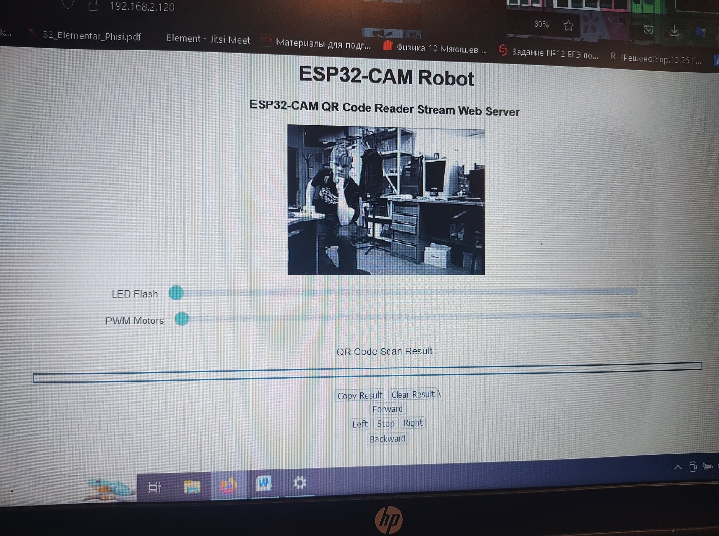

**7**

**Код управления Web сервера**

<html>

<head>

<title>ESP32-CAM QR Code Reader Stream Web Server</title>

<meta name="viewport" content="width=device-width, initial-scale=1">

<style>

body { font-family: Arial; text-align: center; margin:0px auto; padding-top: 10px;}

/* ----------------------------------- Slider */

.slidecontainer {

width: 100%;

}

.slider {

-webkit-appearance: none;

width: 50%;

height: 10px;

border-radius: 5px;

background: #d3d3d3;

outline: none;

opacity: 0.7;

-webkit-transition: .2s;

transition: opacity .2s;

}

.slider:hover {

opacity: 1;

}

.slider::-webkit-slider-thumb {

-webkit-appearance: none;

appearance: none;

width: 20px;

height: 20px;

border-radius: 50%;

background: #04AA6D;

cursor: pointer;

}

.slider::-moz-range-thumb {

width: 20px;

height: 20px;

border-radius: 50%;

background: #04AA6D;

cursor: pointer;

}

.slider2::-moz-range-thumb {

width: 20px;

height: 20px;

border-radius: 50%;

background: #04AA6D;

cursor: pointer;

**8**

}

/* ----------------------------------- */

/* ----------------------------------- Stream Viewer */

img {

width: auto ;

max-width: 100% ;

height: auto ;

}

/* ----------------------------------- */

</style>

</head>

<body>

<h1>ESP32-CAM Robot</h1>

<h3>ESP32-CAM QR Code Reader Stream Web Server</h3>

<img src="" id="vdstream">

<br><br>

<div class="slidecontainer">

<span style="font-size:15;">LED Flash &nbsp;</span>

<input type="range" min="0" max="20" value="0" class="slider" id="mySlider">

</div>

<h1> </h1>

<div class="slidecontainer">

<span style="font-size:15;">PWM Motors &nbsp;</span>

<input type="range" min="0" max="255" value="0" class="slider" id="Slider_moto">

</div>

<br>

<p>QR Code Scan Result :</p>

<div style="padding: 5px; border: 3px solid #075264; text-align: center; width: 70%; margin: auto; color:#0A758F;" id="showqrcodeval"></div>

<br>

<button type="button" onclick="CopyQRCodeRslt()">Copy Result</button>

<button type="button" onclick="send_btn_cmd('clr')">Clear Result</button>\

<center>

<table>

<tr>

<td colspan="3" align="center">

<button class="button"

onmousedown="toggleCheckbox('forward');"

ontouchstart="toggleCheckbox('forward');"

onmouseup="toggleCheckbox('stop');"

ontouchend="toggleCheckbox('stop');">Forward

</button>

</td>

</tr>

<tr>

<td align="center"> **9**

<button class="button"

onmousedown="toggleCheckbox('left');"

ontouchstart="toggleCheckbox('left');"

onmouseup="toggleCheckbox('stop');"

ontouchend="toggleCheckbox('stop');">Left

</button>

</td>

<td align="center">

<button class="button"

onmousedown="toggleCheckbox('stop');"

ontouchstart="toggleCheckbox('stop');">Stop

</button>

</td>

<td align="center">

<button class="button"

onmousedown="toggleCheckbox('right');"

ontouchstart="toggleCheckbox('right');"

onmouseup="toggleCheckbox('stop');"

ontouchend="toggleCheckbox('stop');">Right

</button>

</td>

</tr>

<tr>

<td colspan="3" align="center">

<button class="button"

onmousedown="toggleCheckbox('backward');"

ontouchstart="toggleCheckbox('backward');"

onmouseup="toggleCheckbox('stop');"

ontouchend="toggleCheckbox('stop');">Backward

</button>

</td>

</tr>

</table>

</center>

<script>

function toggleCheckbox(x) {

var xhr = new XMLHttpRequest();

xhr.open("GET", "/action?go=" + x, true);

xhr.send();

}

/* ----------------------------------- Calls the video stream link and displays it */

window.onload = document.getElementById("vdstream").src = window.location.href.slice(0, -1) + ":81/stream";

/* ----------------------------------- */

var slider_pwm_led = document.getElementById("mySlider");

var slider_pwm_motors = document.getElementById("Slider_moto");

/* ----------------------------------- Variable declaration and timer to display QR Code reading results. */

var myTmr;

let qrcodeval = "...";

start_timer();

/* ----------------------------------- */

**10**

/* :::::::::::::::::::::::::::::::::::::::::::::::: Update the current slider value (each time you drag the slider handle) */

slider_pwm_led.oninput = function() {

let slider_pwm_val = "S," + slider_pwm_led.value;

send_cmd(slider_pwm_val);

}

slider_pwm_motors.oninput = function() {

let slider_pwm_val = "M," + slider_pwm_motors.value;

send_cmd(slider_pwm_val);

}

/* :::::::::::::::::::::::::::::::::::::::::::::::: */

/* :::::::::::::::::::::::::::::::::::::::::::::::: Function for sending commands */

function send_cmd(cmds) {

var xhr = new XMLHttpRequest();

xhr.open("GET", "/action?go=" + cmds, true);

xhr.send();

}

/* :::::::::::::::::::::::::::::::::::::::::::::::: */

/* :::::::::::::::::::::::::::::::::::::::::::::::: Start and stop the timer */

function start_timer() {

myTmr = setInterval(myTimer, 500)

}

function stop_timer() {

clearInterval(myTmr)

}

/* :::::::::::::::::::::::::::::::::::::::::::::::: */

/* :::::::::::::::::::::::::::::::::::::::::::::::: Timer to get QR Code reading result and display it. */

function myTimer() {

getQRCodeVal();

textQRCodeVal();

}

/* :::::::::::::::::::::::::::::::::::::::::::::::: */

/* :::::::::::::::::::::::::::::::::::::::::::::::: Function to display the results of reading the QR Code. */

function textQRCodeVal() {

document.getElementById("showqrcodeval").innerHTML = qrcodeval;

}

/* :::::::::::::::::::::::::::::::::::::::::::::::: */

/* :::::::::::::::::::::::::::::::::::::::::::::::: Function to send commands to the ESP32 Cam whenever the button is clicked. */

function send_btn_cmd(cmds) {

let btn_cmd = "B," + cmds;

send_cmd(btn_cmd);

}

/* :::::::::::::::::::::::::::::::::::::::::::::::: */

**11**

/* :::::::::::::::::::::::::::::::::::::::::::::::: Function to copy QR Code reading result to clipboard. */

// Source: <https://techoverflow.net/2018/03/30/copying-strings-to-the-clipboard-using-pure-javascript/>

function CopyQRCodeRslt() {

// Create new element

var el = document.createElement('textarea');

// Set value (string to be copied)

el.value = qrcodeval;

// Set non-editable to avoid focus and move outside of view

el.setAttribute('readonly', '');

el.style = {position: 'absolute', left: '-9999px'};

document.body.appendChild(el);

// Select text inside element

el.select();

// Copy text to clipboard

document.execCommand('copy');

// Remove temporary element

document.body.removeChild(el);

/* Alert the copied text */

alert("The result of reading the QR Code has been copied.");

}

/* :::::::::::::::::::::::::::::::::::::::::::::::: */

/* :::::::::::::::::::::::::::::::::::::::::::::::: Function to get QR Code reading results. */

function getQRCodeVal() {

var xhttp = new XMLHttpRequest();

xhttp.onreadystatechange = function() {

if (this.readyState == 4 && this.status == 200) {

qrcodeval = this.responseText;

}

};

xhttp.open("GET", "/getqrcodeval", true);

xhttp.send();

}

/* :::::::::::::::::::::::::::::::::::::::::::::::: */

</script>

</body>

</html>

**12**

**Перечень навыков, которые применялись при  
выполнении работы**

1.Умение работать с языкам програмирования (Python,C++)

2.Умение собирать и извлекать информацию

3.Креативность

4.Находчивость

5.Упорство

6.Умение работать с такими приложениями, как Arduino, Autodesk Fusion 360, Lazer card , PyCharm , VNC Viewer

7.Умение собирать электрические схемы и рассчитывать показания напряжения на участках цепи.

**13**

**Достоинства**

1. К роботу можно подключиться с любой точки, в которой есть сеть Wi-Fi, и управлять им. (Робот также должен быть подключен к сети);

2. Экономия энергоресурсов**;**

3. Возможность расширения технических функций;

4. Робот может считывать QR коды

5. Через Web сервер транслируется видео в настоящем времени.

**14**

**Использованное оборудование и материалы при создании проекта**

**Оборудование:**

1. Лазерный станок

2. Шлифовальная машина

3. Паяльная станция

4. Контактно-сварочный аппарат

5. ЛБП (Лабораторный Блок Питания)

6. Ноутбук и компьютер

7. 3D принтер

**Компоненты:**

1. Плата ESP32 CAM

2. WI-FI антенна

3. Драйвера моторовVNH2SP30 и

L298N1

**Сфера применения**

Основной сферой применения моего проекта являются магазины, розничные сети, гипермаркеты, которые ведут учёт товаров.

**15**

**Изучение аналогов:**

В наше время существуют разработки роботов-мерчендайзеров от компаний Simbe Robotics и R2 Robotics. Они распознают свой товар при помощи компьютерного зрения. В процессе реализации проекта я решила пойти дальше, потому что:

1. Робот может спутать товары т.к. многие похожи по цвету и форме;

2. При появлении нового товара в магазине придется обновлять базу данных мерчендайзера.

Исходя из вышеперечисленного, я пошла по иному пути: робот распознает товар не по внешнему виду, а по QR-коду, что существенно понижает вероятность ошибки при распознавании товара

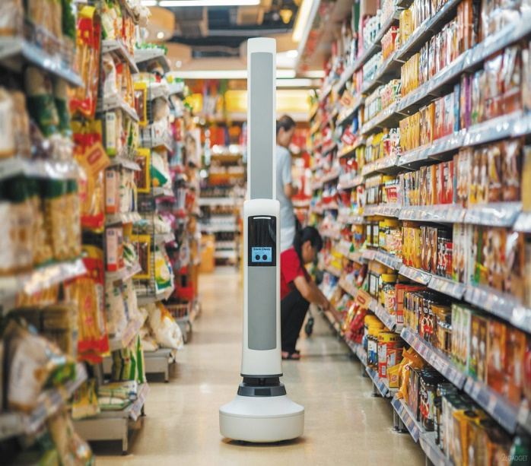 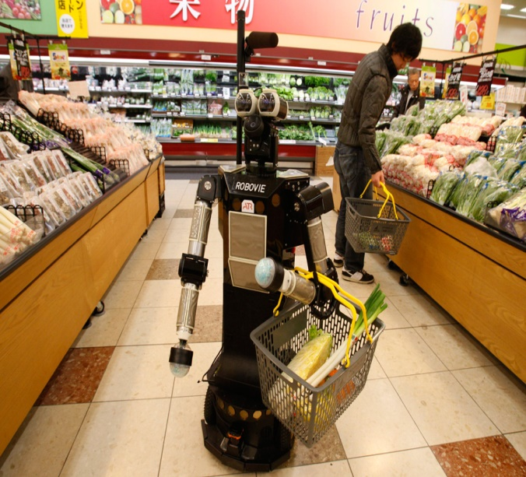

**16**

**Заключение**

Мною было сконструировано функциональное, надежное устройство для ведения подсчета товаров на полках магазина. Робот способен аккуратно передвигаться между стеллажами и вести подсчет товаров. Устройство многократно испытывалось и совершенствовалось. При работе над проектом были освоены новые полезные навыки: программирование на языке С++; проектирование и сборка электрических цепей; работа с лазерным станком и 3 Д принтером.

**17**

**Готовая модель**

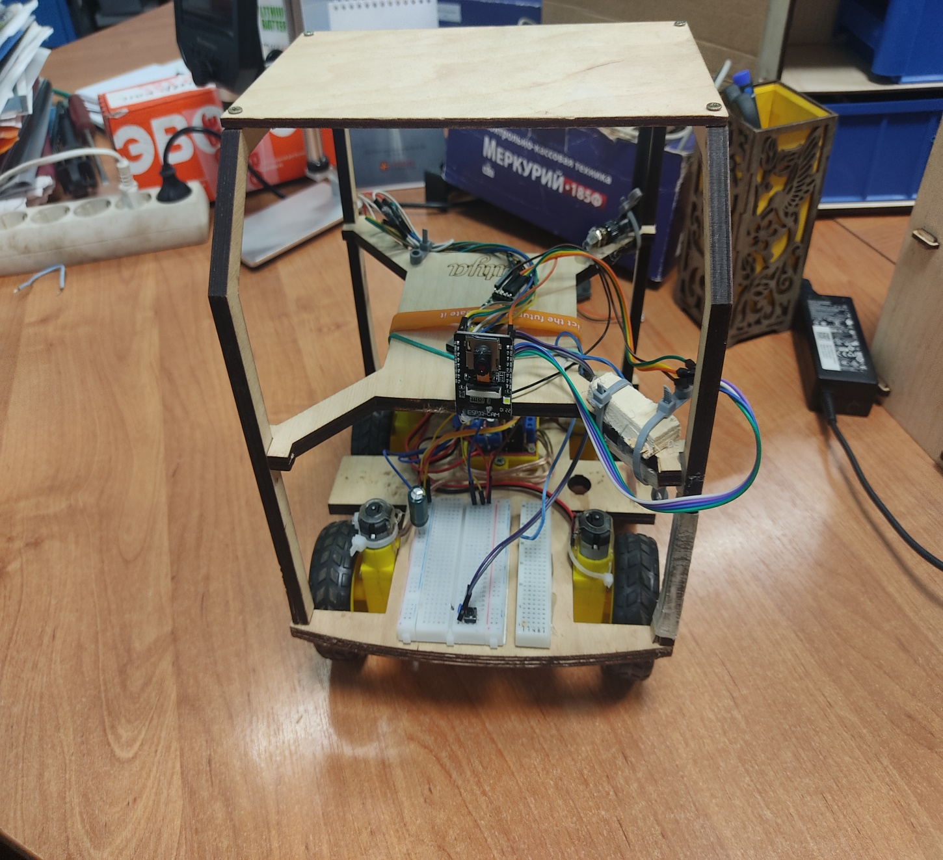

https://lh4.googleusercontent.com/HG0VDHo8hMlXKgrmYOexk01nxDVGerihKMrtMO-OE47h7wSVM2ZYIYVbkXToorGmEBM2ohiZ-9SK73elLhViUGjaOkziogP2YVqarklojsHDM5LY6kDIscdtLwDFP8h29UpR-f8=s0**18**

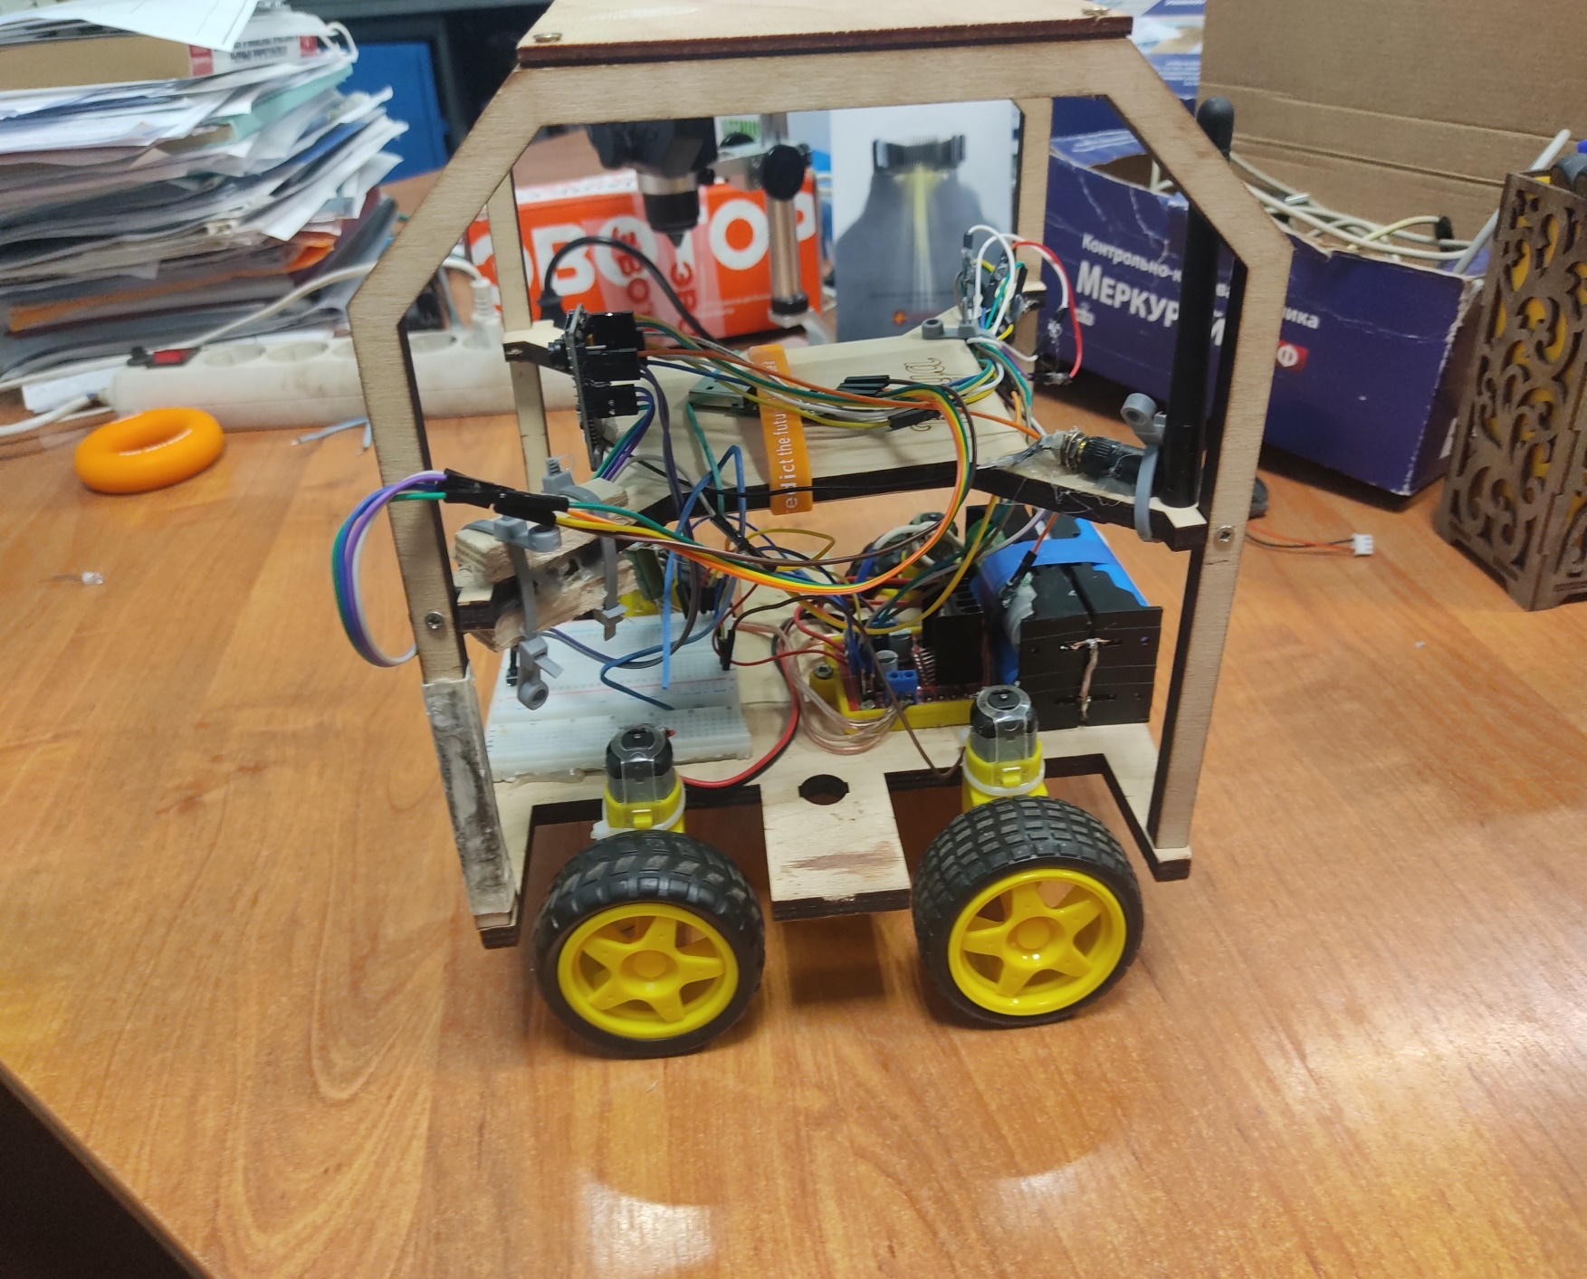

**19**

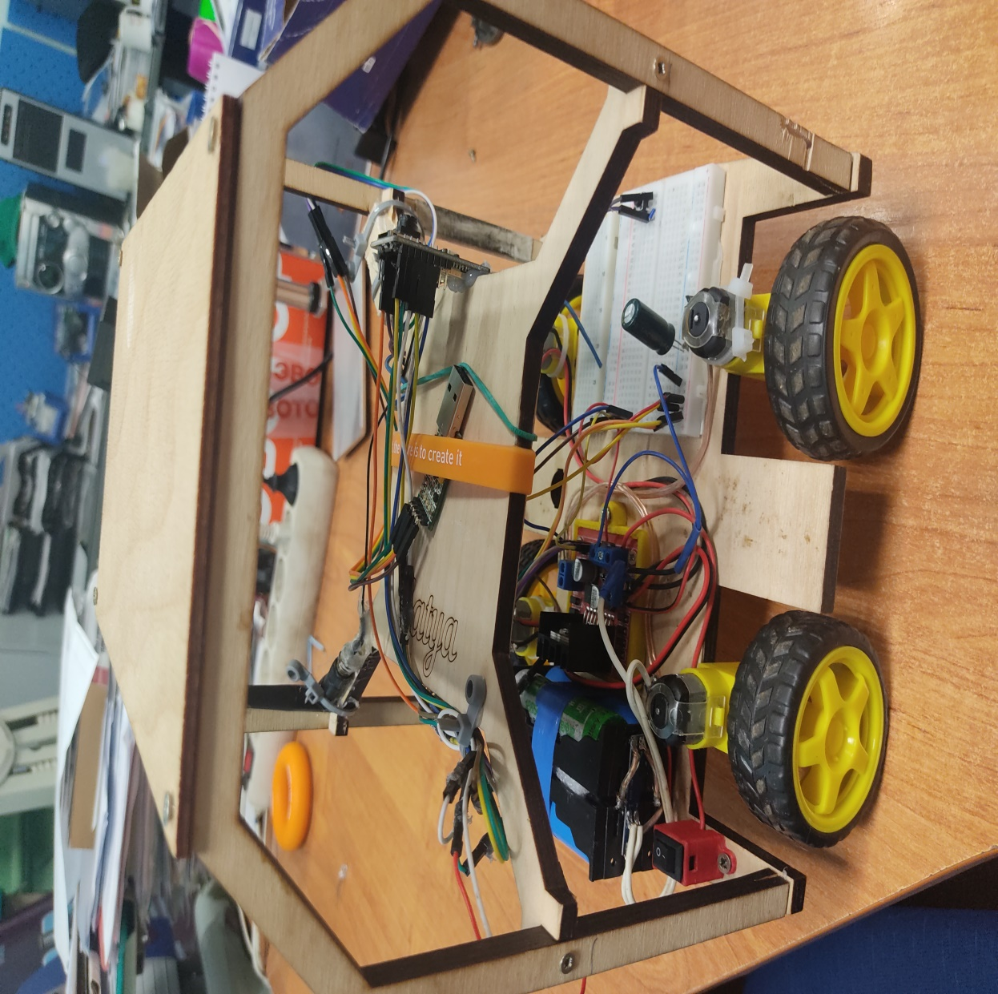

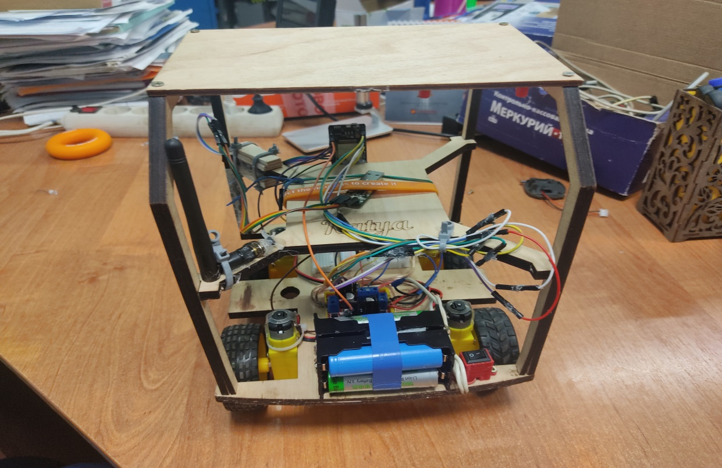

**20**

**Этапы работы над проектом:**

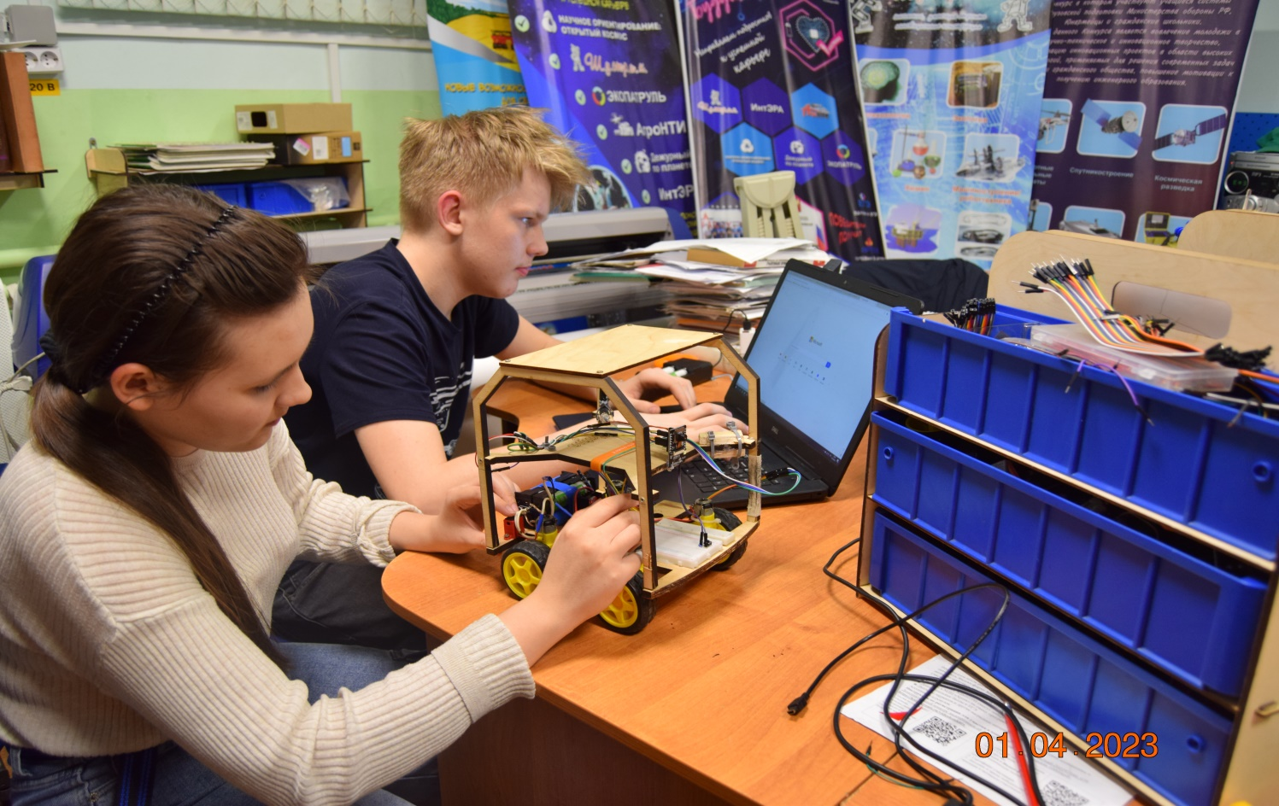

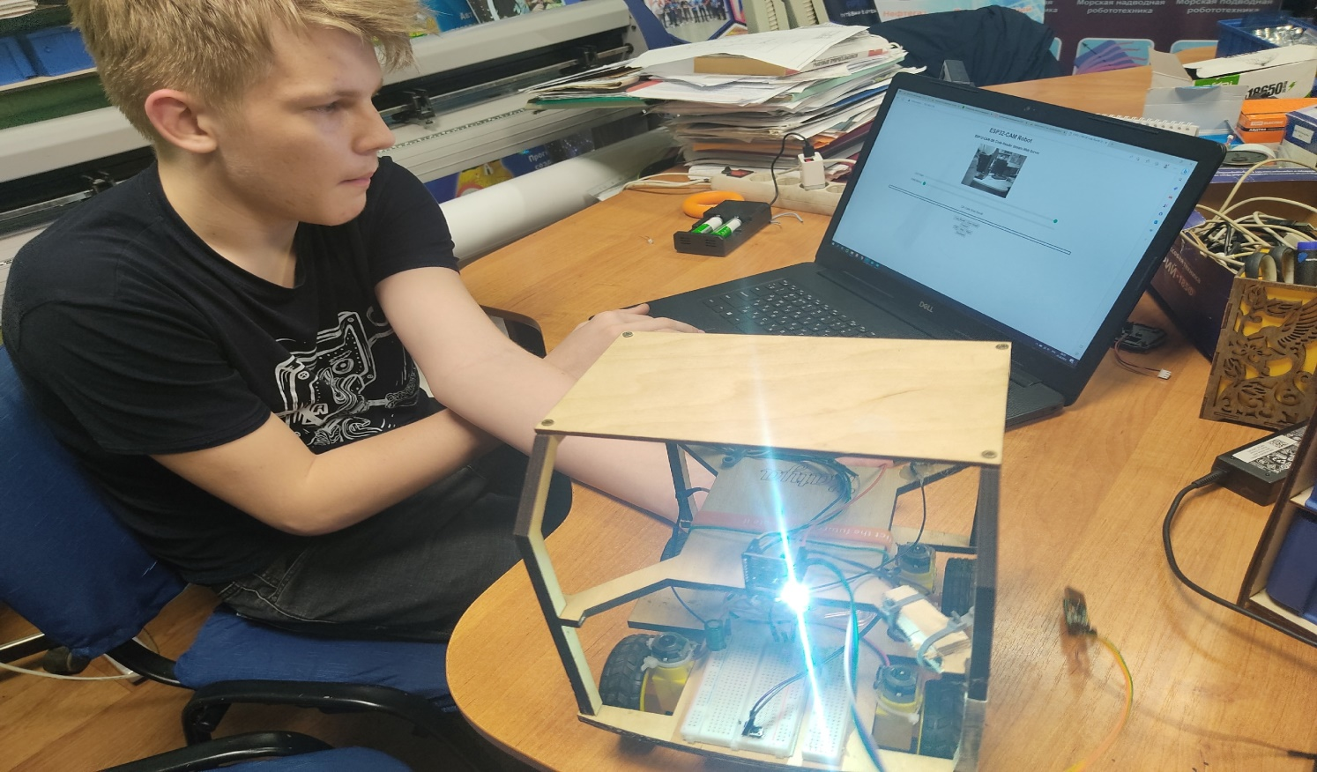

**21**